Инструкция по получению сертификата ключа подписи для сдачи отчетности в ФСС РФ c использованием маркера временного доступа
Получение сертификата для сдачи отчетности в ФСС возможно только с помощью WEB-обозревателя MS Internet Explorer версии 5.5 или выше при установленном программном обеспечении КриптоПро CSP и корневом сертификате Удостоверяющего центра ООО «Такском».
Для получения сертификата следует открыть страницу удостоверяющего центра ООО «Такском» - ссылка «Вход для зарегистрированных абонентов» в разделе «Удостоверяющий центр» сайта https://cert02.taxcom.ru/ui/.
На открывшейся странице нажать ссылку «Вход для получения сертификата для сдачи отчетности в ФСС РФ».
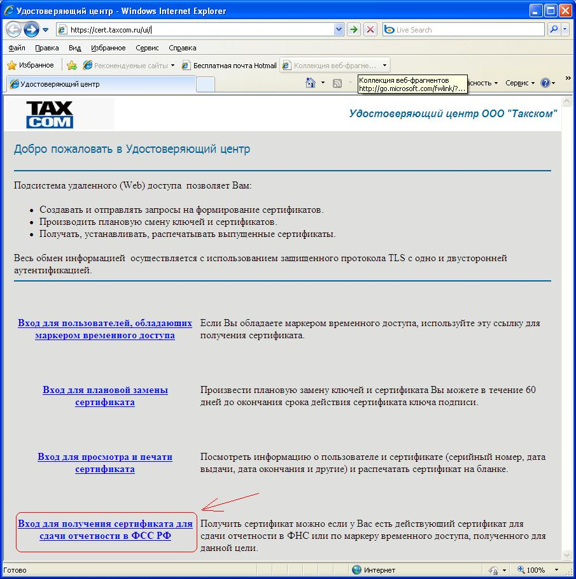

На открывшейся странице нажать ссылку «Вход для пользователей, обладающих маркером временного доступа»
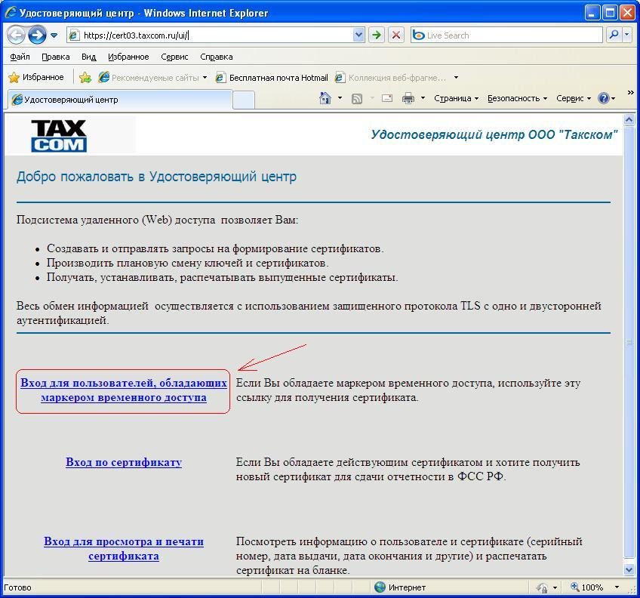

и далее после ввода ID маркера и пароля (ВНИМАНИЕ: раскладка клавиатуры должна быть английская, Caps Lock выключен) нажать кнопку «Войти»

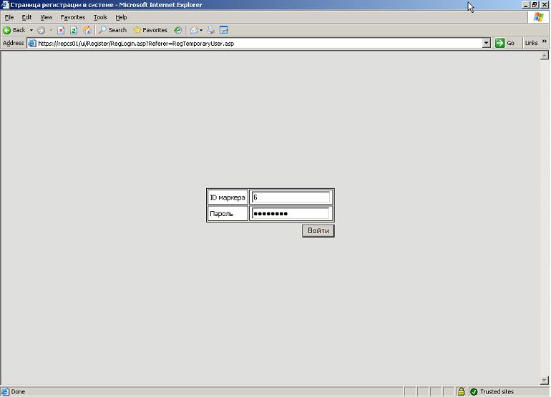

На открывшейся странице нажать кнопку «Создать запрос на сертификат».
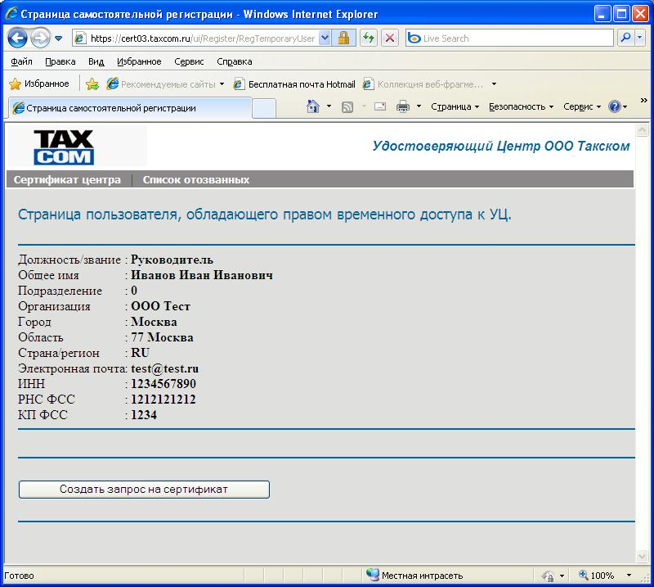
и далее нажать «Отправить запрос на сертификат».
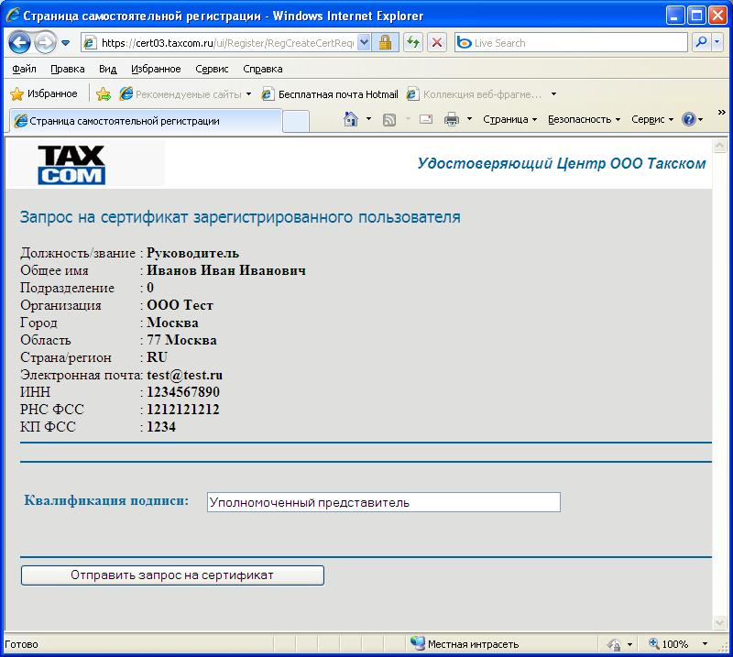
На предупреждения о безопасности нужно ответить «Да».
Вставьте дискету в дисковод и выберете ее в качестве ключевого носителя.
Примечание: если вместо дискеты в качестве ключевого носителя используется токен (etoken, rutoken, MS_Key) убедитесь, что он подключен к компьютеру и выберете его в качестве устройства для записи ключей.
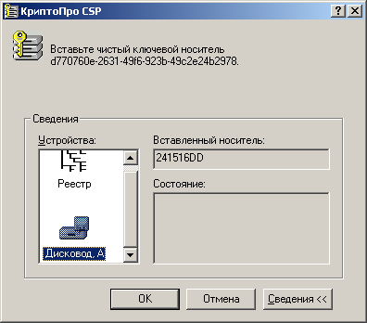
При этом откроется окно «Биологический датчик случайных чисел». В процессе работы датчика (пока идет заполнение синими прямоугольниками) нужно нажимать произвольные клавиши на клавиатуре (кроме клавиши Esc) или произвольно двигать курсором мыши в поле окна датчика.
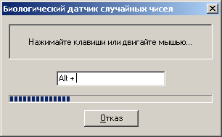
Если после отправки запроса на сертификат, появляется ошибка: "Невозможно отобразить страницу проверьте, что ваш CSP поддерживает выбранные вами параметры", то необходимо убедиться установлен ли, Биологический ДСЧ. Для этого необходимо открыть КриптоПро CSP, выбрав пункты основного меню Windows: Пуск => Настройка => Панель управления => КриптоПро CSP, перейти на вкладку Оборудование и далее Настроить ДСЧ. Если биологический ДСЧ отсутствует, то необходимо его установить согласно инструкции по установке КриптоПро CSP.
По окончании работы датчика откроется окно для установки пароля на контейнер, в котором будут храниться сгенерированные ключи и сертификат.
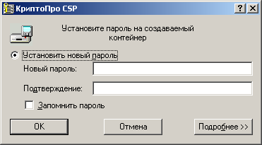
Если не хотите устанавливать пароль, нажмите сразу кнопку «ОК», или сначала введите пароль, а потом нажмите «ОК» для его установки.
Если Вы установили пароль, то следует помнить, что при его утере дальнейшая работа в системе будет невозможна без внеплановой замены сертификата.
На открывшейся странице нажать на кнопку «Установить сертификат».
